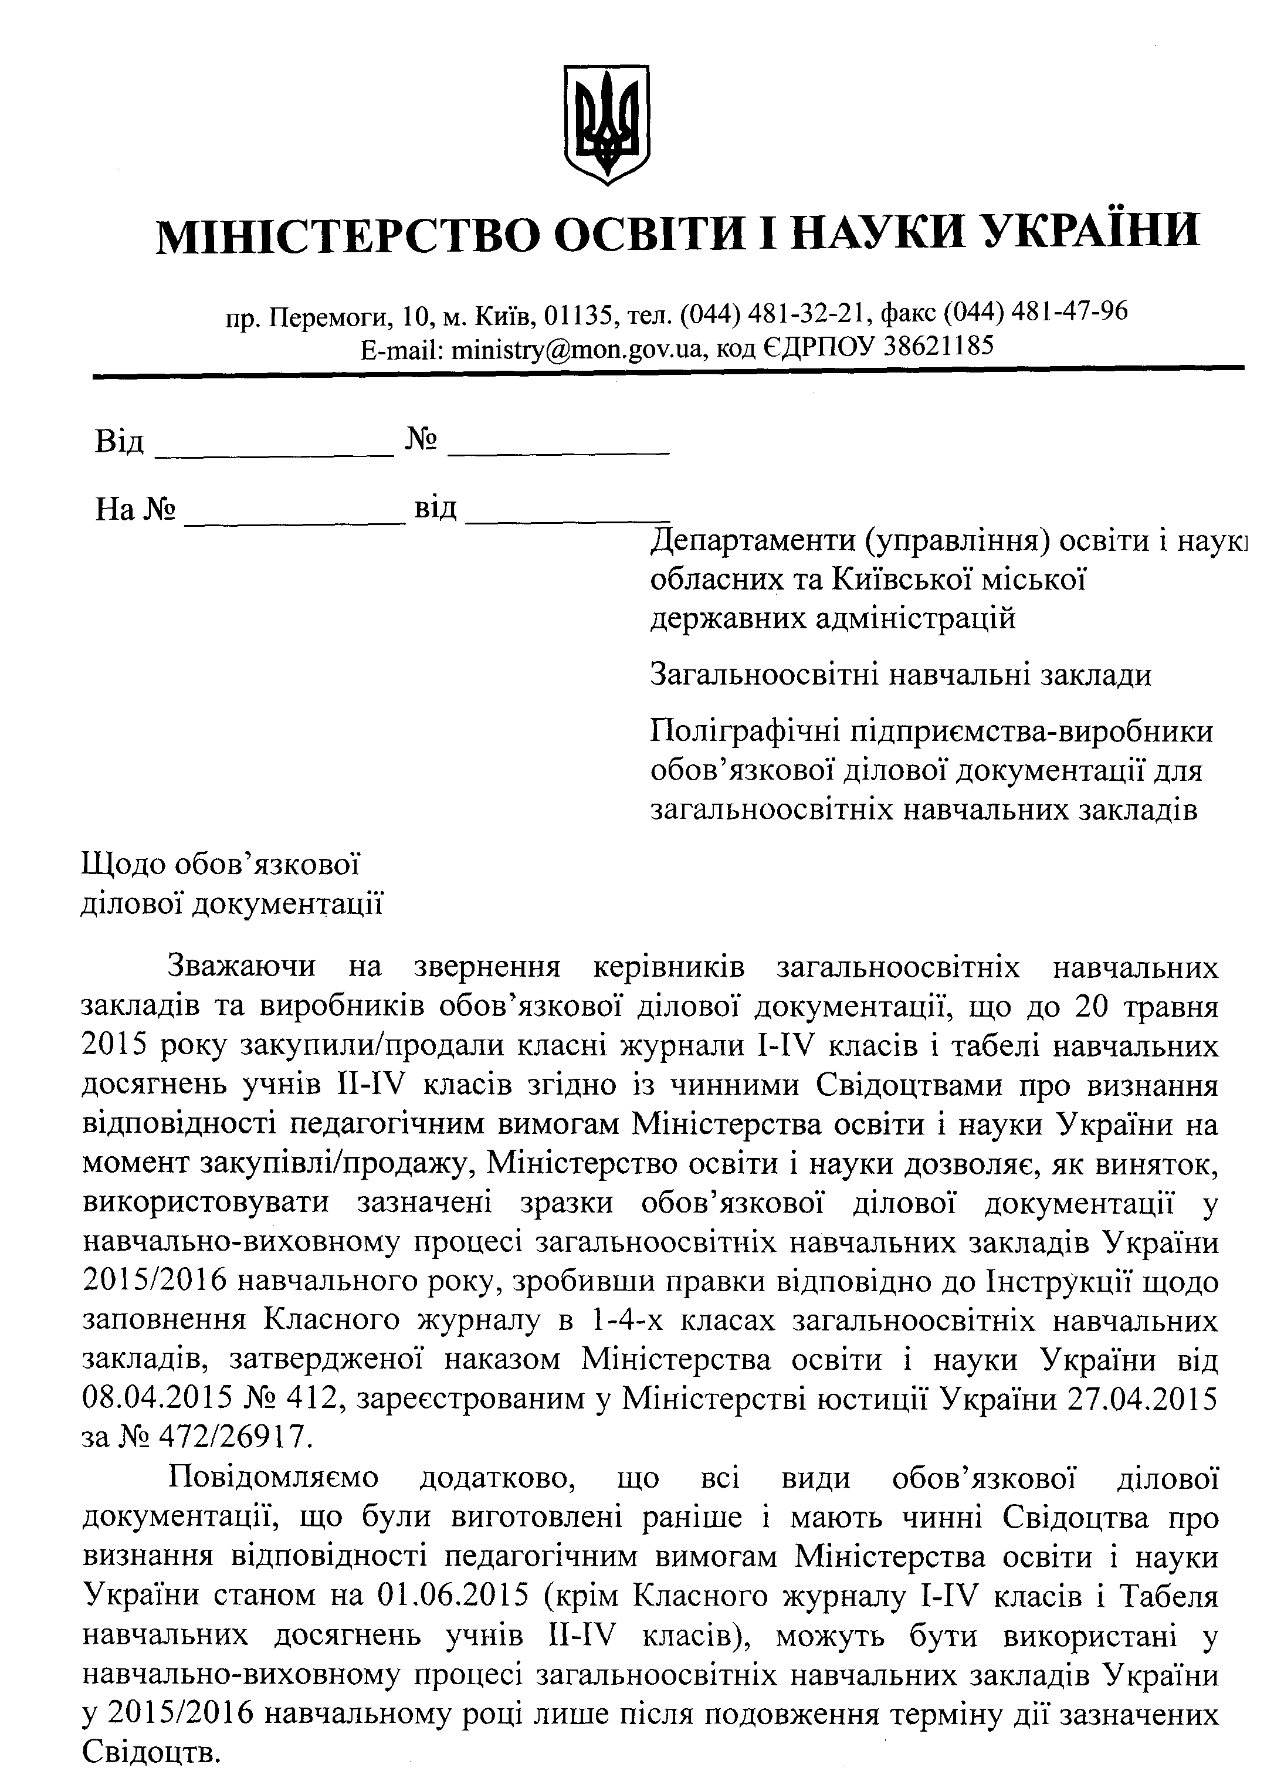

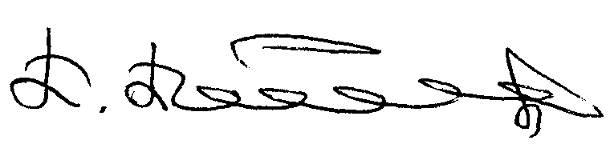

Заступник Міністра Павло Полянський

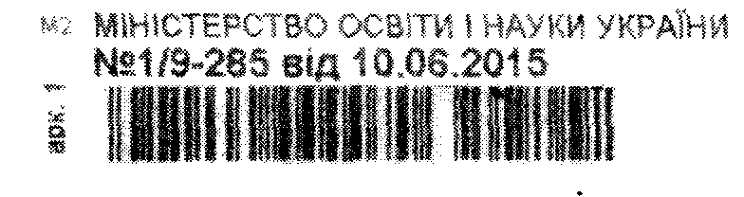
Кононенко Ю.І. 481-47-69
Наконечна Г. М. 248-21 -29

